Kính gửi quý đại lý và khách hàng,

Korean Air xin thông báo điều chỉnh lịch bay của chuyến bay đặc biệt dành cho chuyên gia nước ngoài ngày 31/10/20 với chi tiết như bên dưới.

Với những hành khách có chuyến bay nối chuyến với chuyến bay KE683/31OCT vui lòng liên hệ hãng để được hỗ trợ thêm.

Xin chân thành cảm ơn.

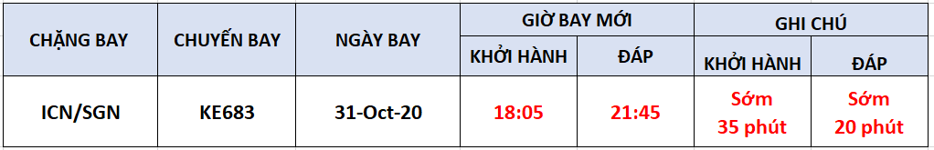

Best Regards